**Лабораторная работа №6**

**Тема:** РАБОТА С РАСТРОВЫМИ ИЗОБРАЖЕНИЯМИ В COREL DRAW

**Цель:** научиться работать и управлять растровой графикой в Corel.

**Задания:**

Разработать дизайн текстуры согласно тематике.

Размер файла 10х10 см 300 dpi.

Использование символов.

3 цветовые интерпретации.

Имя файла lab6_ФамилияИ.cdr

18 Восточная

**Ход работы:**

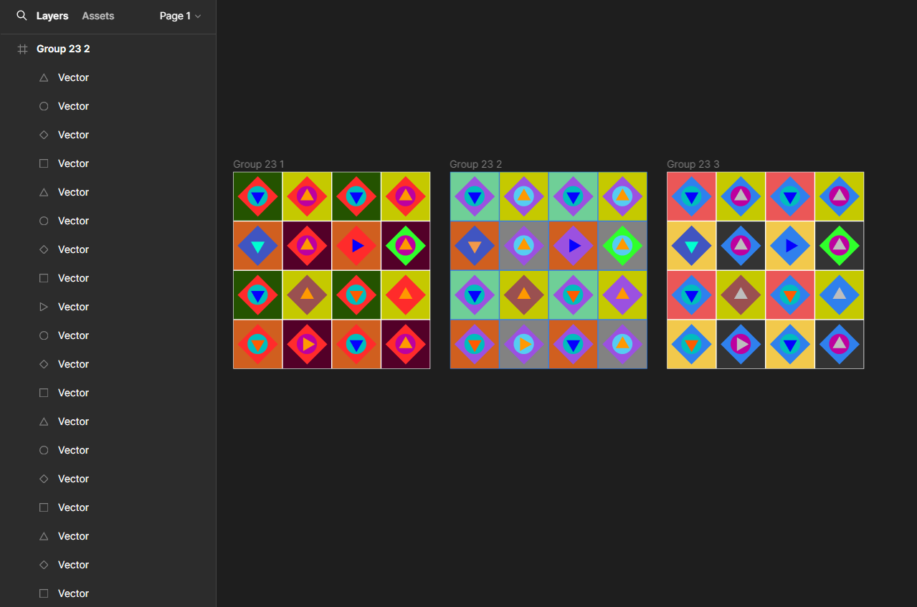

Рисунок 1 – работа над текстурой.

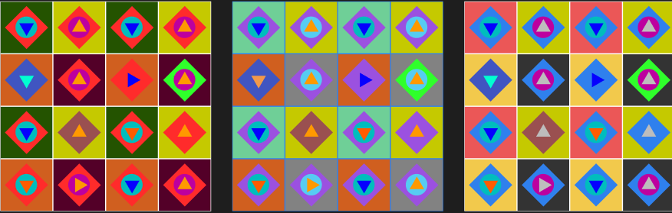

Рисунок 2 – текстура восточная.